**Ćwiczenie deska - dlaczego warto spróbować?**

**Podczas kwarantanny niezwykle zaczyna nam brakować ruchu. Możemy jednak ćwiczyć w domu, proste ćwiczenia wbrew pozorom mogą wnieść w nasze życie wiele pozytywnej energii, ale też całkiem zadowalające efekty!**

**Deska - ćwiczenie dobre dla każdego**

Każdy wie, że ruch to zdrowie. W dobie obecnej pandemii większość z nas pracuje zdalnie, a co za tym idzie nasz ruch fizyczny jest ograniczony praktycznie tylko do przemieszczania się po domu. Na domiar złego siłownie zostały zamknięte, więc jedyne co nam pozostało to ćwiczenia w domu. Nie oznacza to jednak, że musimy od razu kupować drogi sprzęt siłowy. Do wielu ćwiczeń wystarczy nam zwykła mata i oczywiście trochę chęci. Jednym z podstawowych ćwiczeń, które możemy wykonywać w domu jest [deska](https://dbam-o-siebie.pl/deska-codziennie).

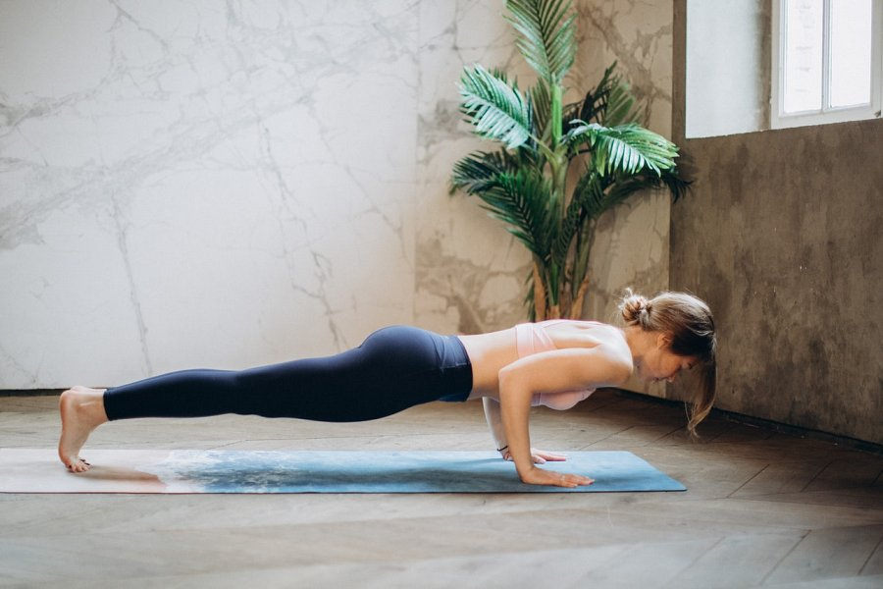

**Deska - zalety wizualne**

Główną zaletą ćwiczenia **deska**, która powinna nas zachęcić do ćwiczeń, są bardzo szybkie widoczne efekty wizualne. Ćwiczenie to bowiem angażuje prawie wszystkie partie mięśniowe – mięśnie brzucha, pleców, ramion oraz nóg. Oznacza to, że wykonując zaledwie jedno ćwiczenie możemy mieć ładnie wyrzeźbione ciało, wcięcie w talii oraz zgrabne uda i wzmocnione mięśnie ramion. Regularnie wykonywane ćwiczenie sprawia, że pierwsze efekty wizualne możemy zaobserwować już po miesiącu ćwiczeń. Nasze treningi powinniśmy rozpocząć od ćwiczenia 2-3 razy w tygodniu, tak, żeby dać mięśniom czas na regenerację. Początkowo wytrzymujemy w pozycji około 30 sekund i z każdym kolejnym tygodniem czas ten wydłużamy o kolejne 15-20 sekund - dzięki temu nasza tkanka mięśniowa będzie się rozwijać.

**Deska - zalety zdrowotne**

Oczywistym efektem zdrowotnym jest to, że wzmocniona tkanka mięśniowa zapewnia naszemu szkieletowi podporę, dzięki czemu ciało staje się silniejsze i o wiele mniej podatne na wszelkie kontuzje, które przeważnie wynikają z osłabienia mięśni. Dodatkowo, taki mocny mięśniowy gorset chroni narządy wewnętrzne. Ponadto nawiązując ponownie do pandemii - osoby, które prowadzą siedzący tryb życia, często narzekają na problemy związane z bólami kręgosłupa, natomiast odpowiednio wykonywana *deska* wzmacnia, stabilizuje i poprawia postawę ciała, tym samym niwelując dolegliwości pleców.